Hadoop安装配置

1. JDK安装和Java环境变量配置
(1)安装 JDK 1.6
root用户登陆，下载JDK安装包,例如jdk-6u13-linux-i586.bin,复制到目录/usr/下，在命令行进入该目录，执行命令“./jdk-6u13-linux-i586.bin”，命令运行完毕，将在/usr目录下生成文件夹jdk1.6.0_13，安装完毕。
(2)Java环境变量配置
root用户登陆，命令行中执行命令”vi /etc/profile”,并加入以下内容，配置环境变量(注意/etc/profile这个文件很重要，后面Hadoop的配置还会用到)。
# set java environment
export JAVA_HOME=/usr/program/jdk1.6.0_13/
export JRE_HOME=/usr/program/jdk1.6.0_13/jre
export CLASSPATH=.:$JAVA_HOME/lib:$JAVA_HOME/jre/lib
export PATH=$JAVA_HOME/bin:$JAVA_HOME/jre/bin:$PATH
保存并退出，执行以下命令使配置生效
source /etc/profile

2. 配置所有节点之间SSH无密码验证
以节点A和B两个节点为例，节点A要实现无密码公钥认证连接到节点B上时，节点A是客户端，节点B是服务端，需要在客户端A上生成一个密钥对，包括一个公钥和一个私钥，而后将公钥复制到服务端B上。当客户端A通过ssh连接服务端B时，服务端B就会生成一个随机数并用客户端A的公钥对随机数进行加密，并发送给客户端A。客户端A收到加密数之后再用私钥进行解密，并将解密数回传给B，B确认解密数无误之后就允许A进行连接了。这就是一个公钥认证过程，其间不需要用户手工输入密码。重要过程是将客户端A公钥复制到B上。
因此如果要实现所有节点之间无密码公钥认证，则需要将所有节点的公钥都复制到所有节点上。
(1)所有机器上生成密码对
(a)所有节点用hadoop用户登陆，并执行以下命令，生成rsa密钥对:
ssh-keygen -t rsa
这将在/home/hadoop/.ssh/目录下生成一个私钥id_rsa和一个公钥id_rsa.pub。
(b)将所有datanode节点的公钥id_rsa.pub传送到namenode上:
cp id_rsa.pub datanode01.id_rsa.pub
scp datanode01.id_rsa.pub namenode节点ip地址:/home/hadoop/.ssh
......
cp id_rsa.pub datanoden.id_rsa.pub
scp datanoden.id_rsa.pub namenode节点ip地址:/home/hadoop/.ssh
(c)namenode节点上综合所有公钥(包括自身)并传送到所有节点上
cp id_rsa.pub authorized_keys 这是namenode自己的公钥
cat datanode01.id_rsa.pub >> authorized_keys
......
cat datanode0n.id_rsa.pub >> authorized_keys
然后使用SSH协议将所有公钥信息authorized_keys复制到所有DataNode的.ssh目录下
scp authorized_keys data节点ip地址:/home/hadoop/.ssh
这样配置过后，所有节点之间可以相互SSH无密码登陆，可以通过命令
“ssh 节点ip地址”来验证。
配置完毕，在namenode上执行“ssh 本机，所有数据节点”命令，因为ssh执行一次之后将不会再询问。

3. Hadoop集群配置
以下操作均在主节点(namenode)上完成:
使用root用户创建/usr/local/hadoop目录，并将hadoop目录的拥有者修改为hadoop用户。
使用hadoop用户登陆，下载hadoop-0.20.1.tar.gz，将其解压到/usr/local/hadoop目录下，目录结构为/usr/local/hadoop/hadoop-0.20.1。
(1)使用root用户登陆，修改主节点的/etc/hosts文件，将所有节点的节点名和对应IP加入其中。
master
slave1
slave2
(2)使用hadoop用户登陆，修改Hadoop的配置文件
(a)配置hadoop-env.sh
# set java environment
export JAVA_HOME=/usr/jdk1.6.0_13/
(b)配置core-site.xml
<configuration>

<property>
<name>master.node</name>
<value>namenode_主机名</value>
<description>master</description>
</property>

<property>
<name>hadoop.tmp.dir</name>
<value>/usr/local/hadoop/tmp</value>
<description>local dir</description>
</property>

<property>
<name>fs.default.name</name>
<value>hdfs://${master.node}:9000</value>
<description> </description>
</property>

</configuration>

(c)配置hdfs-site.xml
<configuration>
<property>
<name>dfs.replication</name>
<value>2</value>
(replication 是数据副本数量，若不配置该选项，则默认为3。当节点数量少于3时必须配置为比3小的数，否则会报错，这里有2个节点，配置为2)
</property>

<property>
<name>dfs.name.dir</name>
<value>${hadoop.tmp.dir}/hdfs/name</value>
<description>local dir</description>
</property>

<property>
<name>dfs.data.dir</name>
<value>${hadoop.tmp.dir}/hdfs/data</value>
<description> </description>
</property>

</configuration>
(d)配置mapred-site.xml
<configuration>

<property>
<name>mapred.job.tracker</name>
<value>${master.node}:9001</value>
<description> </description>
</property>

<property>
<name>mapred.local.dir</name>
<value>${hadoop.tmp.dir}/mapred/local</value>
<description> </description>
</property>

<property>
<name>mapred.system.dir</name>
<value>/tmp/mapred/system</value>
<description>hdfs dir</description>
</property>

</configuration>
(e)配置masters文件,加入namenode的主机名
master
(f)配置slaves文件, 加入所有datanode的主机名
slave1
slave2

(3)复制配置好的各文件到所有数据节点上。
root用户下:
scp /etc/hosts 数据节点ip地址:/etc/hosts
scp /etc/profile 数据节点ip地址:/etc/profile
scp -r /usr/jdk-6u13-linux-i586.bin 数据节点ip地址:/usr/
hadoop用户下：
在所有数据节点上创建文件夹/usr/local/hadoop，将namenode节点上配置好的hadoop所在文件夹/usr/local/hadoop/hadoop-0.20.1复制到所有datanode节点上的 /usr/local/hadoop目录下。
scp -r /usr/local/hadoop/hadoop-0.20.1 数据节点ip地址: /usr/local/hadoop

4 Hadoop集群启动
Namenode节点上执行：
cd /usr/local/hadoop/hadoop-0.20.1
（1）格式化namenode
bin/hadoop namenode –format
（2）启动hadoop所有进程，
bin/start-all.sh（或者先后执行start-dfs.sh和start-mapreduce.sh）。
可以通过以下启动日志看出，首先启动namenode,然后启动datanode1,datanode2,然后启动secondarynamenode。再启动jobtracker,然后启动tasktracker1,最后启动tasktracker2。
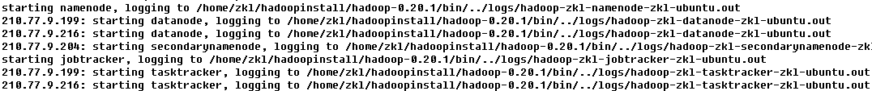
namenode上用java自带的小工具jps查看进程
# jps
8383 JobTracker
8733 Jps
8312 SecondaryNameNode
8174 NameNode
每个datanode上查看进程
# jps
7636 DataNode
7962 Jps
7749 TaskTracker
在namenode上查看集群状态
bin/hadoop dfsadmin –report
Configured Capacity: 16030539776 (14.93 GB)
Present Capacity: 7813902336 (7.28 GB)
DFS Remaining: 7748620288 (7.22 GB)
DFS Used: 65282048 (62.26 MB)
DFS Used%: 0.84%

-------------------------------------------------
Datanodes available: 2 (2 total, 0 dead)

Name: **********
Decommission Status : Normal
Configured Capacity: 8015269888 (7.46 GB)
DFS Used: 32641024 (31.13 MB)
Non DFS Used: 4364853248 (4.07 GB)
DFS Remaining: 3617775616(3.37 GB)
DFS Used%: 0.41%
DFS Remaining%: 45.14%
Last contact: Thu May 13 06:17:57 CST 2010

Name: ****************
Decommission Status : Normal
Configured Capacity: 8015269888 (7.46 GB)
DFS Used: 32641024 (31.13 MB)
Non DFS Used: 3851784192 (3.59 GB)
DFS Remaining: 4130844672(3.85 GB)
DFS Used%: 0.41%
DFS Remaining%: 51.54%
Last contact: Thu May 13 06:17:59 CST 2010
通过web 方式查看Hadoop中HDFS节点的状态：http:// namenode ip地址:50070
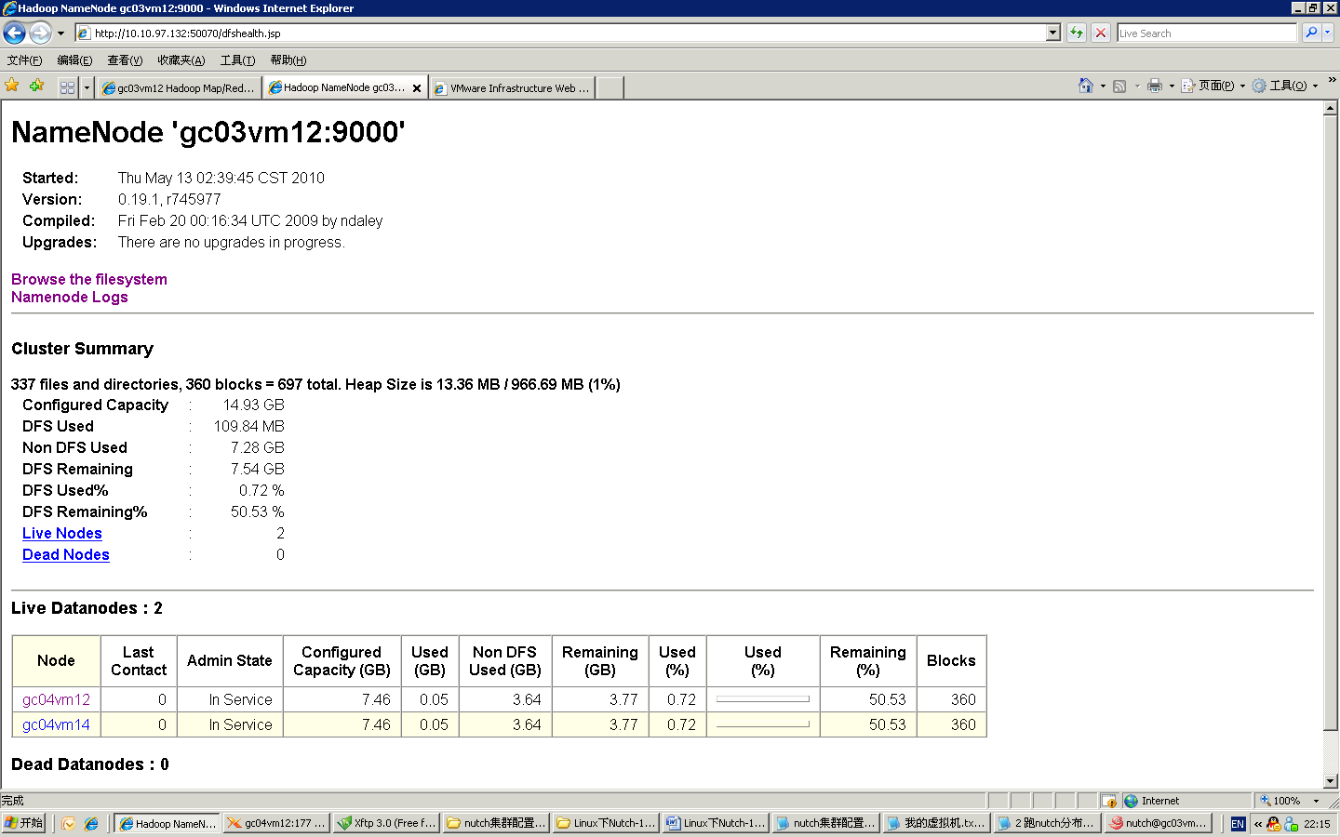
通过Web方式查看MapReduce工作情况: http:// namenode ip地址:50030
